2009年长沙市初中毕业学业考试试卷
生 物
考生注意：本学科试卷共四道大题，满分100分，考试时量60分钟。
题 次 | 一 | 二 | 三 | 四 | 总分 | 合分人 | 复分人
得 分
得分评卷人复评人
一、单项选择题（本大题共25小题，每小题2分，共50分。请将各题正确答案填入下面表格中的相应空格内）

题号 | 1 | 2 | 3 | 4 | 5 | 6 | 7 | 8 | 9 | 10 | 11 | 12 | 13
答案
题号 | 14 | 15 | 16 | 17 | 18 | 19 | 20 | 21 | 22 | 23 | 24 | 25
答案
1．“我为花草呵护，花草向我微笑”，体现了人与自然的和谐相处。“花草”在生态系统中扮演的角色是
A．消费者 B.生产者 C．分解者 D．非生物部分
2．显微镜下观察洋葱表皮细胞时，如果要使视野中观察到的细胞数目最多，应该选用的镜头组合是
A．10×和40× B．10×和l0× C.5×和l0× D．5×和40×
3．人的体细胞中有23对染色体，每条染色体的物质组成主要是
A．糖类和蛋白质 B．DNA和脂肪 C．蛋白质和脂肪 D.DNA和蛋白质
4．向日葵和老虎相比，向日葵没有的结构层次是
A．细胞 B．组织 C．器官 系统
5．樟树上下相邻的叶片互不遮挡，能使每片叶都尽可能多地接受阳光的照射，这种现象可说明
A.环境能适应生物 B.环境不能影响生物
C.生物能适应环境 D.生物不能影响环境
6．“麻屋子，红帐子，里面隹着个白胖子”，这是描写花生的谜语。其中的“麻屋子”是由什么结构发育而来的
A．花瓣 B.子房壁 C．胚珠 D．花托
7．热带雨林降水丰富，与其关系最密切的生理作用是
A．光合作用 B．呼吸作用 C.蒸腾作用 D．生长作用
8.正常情况下，人体的精子和卵细胞结合的场所是
A．卵巢 B.输卵管 C．子宫 D．阴道
9．进入青春期后的心理表现，不正常的是
A.独立意识增强 B．性意识开始萌动
C.不愿与人交流，自我封闭 D．对所属集体有强烈的归属感
10．某同学得了急性阑尾炎，到医院做血常规化验，其化验结果中会高于正常值的是
A．血浆 B．红细胞 C.白细胞 D．血小板
11．下列饮食习惯中，合理的是
A．因贪睡而经常不吃早餐 B．用喝果汁、可乐等饮料来代替饮水
C．只吃自己喜欢的食物 D.合理营养，平衡膳食
12．与尿液形成无关的结构是
A．肾小球 B．肾小囊 C．肾小管 D.尿道
13．小明经常长时间看漫画书而导致了近视，则他矫正视力时应配戴的近视镜是
A．凸透镜 B.凹透镜 C．平面镜 D．凹面镜
14．幼年时期长激素分泌不足，人体会患
A.侏儒症 B．巨人症 C．白化病 D．糖尿病
15．下列属于哺乳动物的是
A．鲫鱼 B．青蛙 C．乌龟 D.家兔
16．下列属于先天性行为的是
A.蜘蛛结网 B．猴子骑车 C．谈虎色变 D．老马识途
17．在下列分类等级中，生物的共同特征最少的是
A．种 B．科 C．纲 D.门
18．保护生物的多样性，人人有责!如果你从湘江边上捡回一只罕见的活巨龟，你会采取下列哪种最恰当的方式来对待它?
A．卖钱 B．食用
C.送到动物园让专业人士饲养 D．将其杀死后制成标本保存
19．袋装肉肠所采取的主要保存方法是
A．脱水法 B.真空包装法 C．罐藏法 D．渗透保存法
20．“稻花香里说丰年，听取蛙声一片”，这里的蛙声是雄蛙在
A.求偶 B.报警 C.呼吸 D．戏水
21．科学家成功地把人的抗病毒干扰素基因连接到烟草细胞的DNA分子上，使烟草获得了抗病毒能力。这项技术称为
A．克隆技术 B．嫁接技术 C．组织培养 D.转基因技术
22．下列关于生命起源和生物进化的叙述中，不正确的是
A．原始生命起源于原始海洋
B.原始大气的主要成分是氧气、水蒸气、氢气、氨气等
C．化石是研究生物进化的非常重要的证据
D．生物进化的总体趋势是由简单到复杂，由低等到高等，由水生到陆生
23．下列关于用药的常识和急救的方法中，不可取的是
A.为预防流行性感冒，每天服用抗生素
B．即使是非处方药，在使用之前也应该仔细阅读使用说明
C．遇到有人晕倒时，立即拨打“120”急救电话
D．抢救因煤气中毒停止呼吸的病人，用人工呼吸的方法进行急救
24．下列与遗传有关的叙述中，正确的是
A．生男生女完全取决于女方，与男性无关
B．水稻体细胞内有l2对染色体，其精子内染色体数目也为l2对
C．兔的白毛与狗的黑毛属一对相对性状
D.“种瓜得瓜、种豆得豆”属遗传现象
2S．下列属健康生活方式的是
A．为了保持苗条身材，只吃蔬菜水果 B．废寝忘食地玩网络游戏
C．出于好奇和好玩而尝试吸食毒品 D.积极参加体育锻炼

二、识图作答题（每小题5分，共15分）
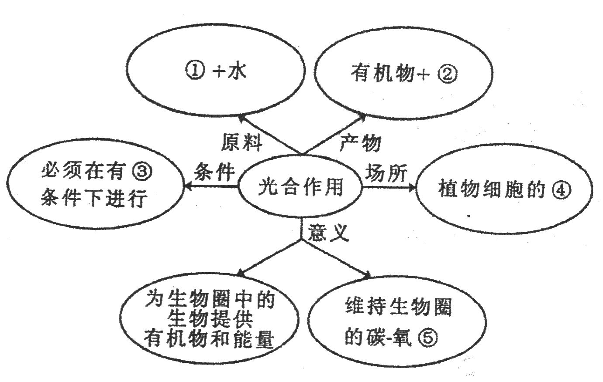
26.请在下列序号后的横线上填上恰当的内容，将右边的光合作用概念图补充完善。
①
②
③
④
⑤
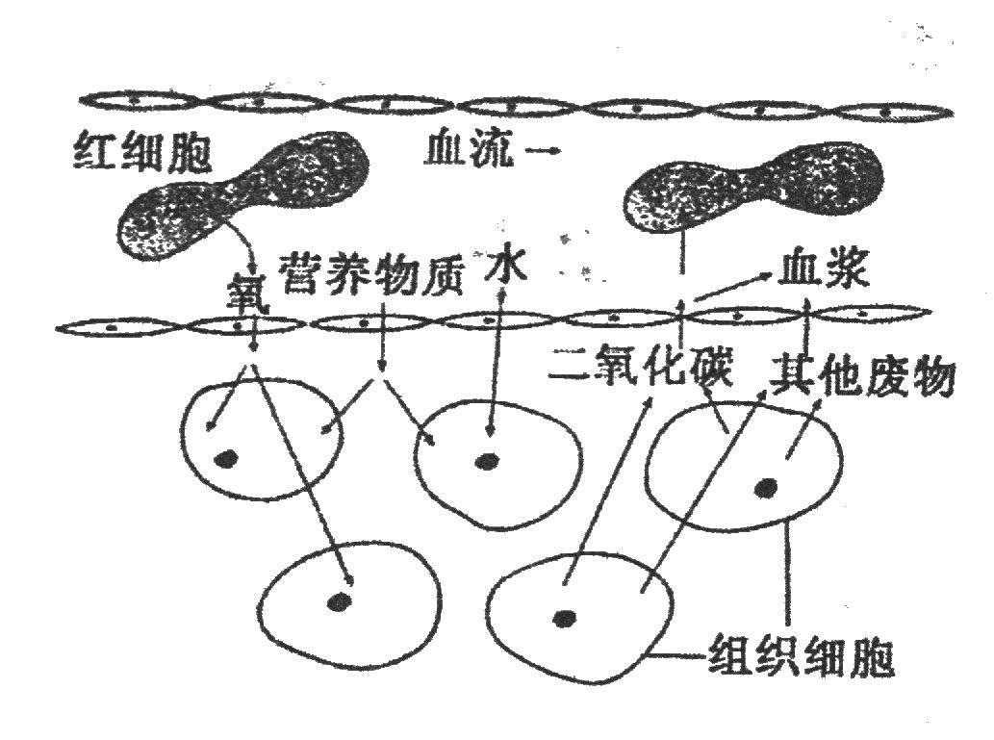
27.下图为人体血液与组织细胞之间的物质交换示意图，请据图作答：
（1）图中所示血管为 ，与其他血管相比，管内血流速度最 。
（2）该血管中的营养物质主要由 （填某器官的名称）吸收进入血液。
（3）经过物质交换后，从该血管流出的是 血。
（4）进入组织细胞内的氧气，最终在组织细胞的 内被利用。
28.下图是与2008年四川广元柑橘大实蝇事件有关的部分图解，请据图回答：
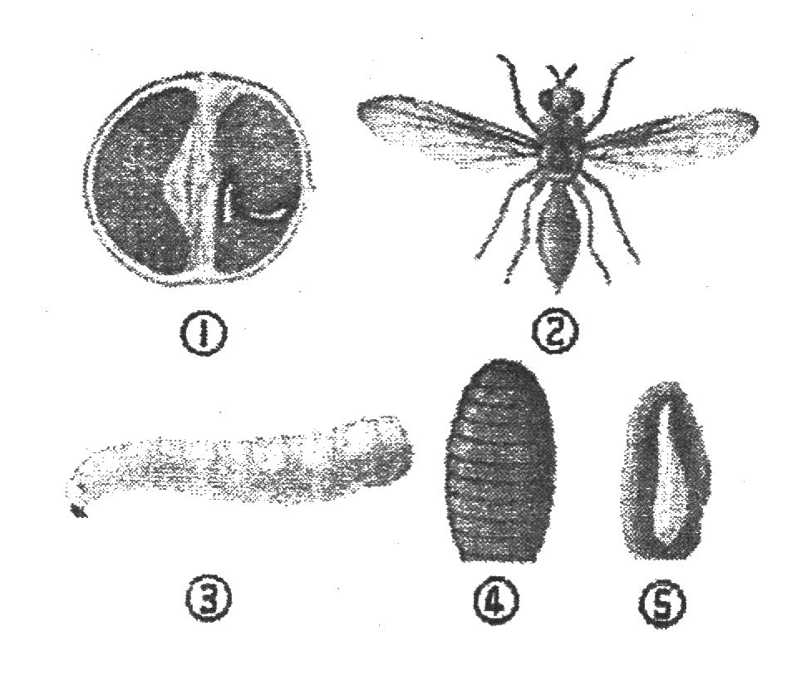
（1）大实蝇属昆虫，它的翅和足都着生在 部。
（2）图①中危害柑橘的蛆虫是由大实蝇的
⑤ 发育而成的。
（3）用箭头和图中标号②③④⑤表示出大实蝇发育的先后顺序： ，此发育过程为 变态发育。
（4）大实蝇事件使广大橘农损失惨重。为了防止这样的事件重演，保护广大橘农的利益，请你提出一项既能控制大实蝇的数量，又不致于造成环境污染的措施。

三、实验题
29．请根据“观察人的口腔上皮细胞”实验回答下列问题：
(1)制作口腔上皮细胞临时装片时，需在载玻片的中央滴一滴 ，以保持细胞的正常形态；盖盖玻片时，应用镊子夹起盖玻片，使它的一边先接触载玻片的水滴，然后缓缓地盖在水滴上，这样可避免盖玻片下面出现 而影响观察。
(2)碘液染色后，显微镜下所观察到的染色最深的细胞结构是 。
(3)欲使视野里模糊的细胞图像变得更加清晰，应调节显微镜的 准焦螺旋。
(4)如果将口腔上皮细胞改为洋葱表皮细胞进行观察，则尽管洋葱表皮细胞完全浸润在清水中也不会因过度吸水而胀破，这是因为植物细胞的外面具有 的缘故。
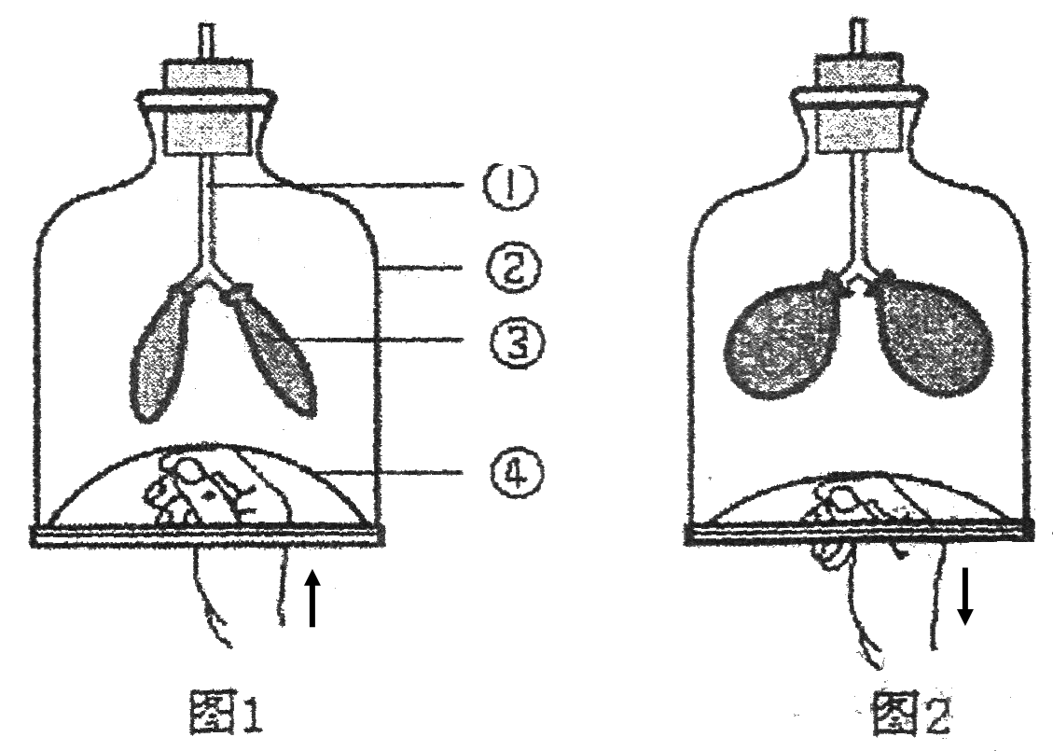
30．下图是模拟膈肌运动的实验装置及实验过程。请回答：
(1)图1所示的实验装置中，序号 模拟人体的膈，序号 模拟人体的胸廓。
(2)图2模拟的是人体在 时膈肌所处的运动状态，此时由于膈肌的收缩，胸廓的 径增大。
(3)若用此实验装置探究人体吸气和呼气的原理，则此实验装置还存在不足，因为它无法模拟胸廓前后径和 径的变化。
31．2008年我国政府的“限塑令”实施后不久，就有厂家声称，他们生产的新型材料购物袋符合环保要求，能够代替现行塑料袋。请分析： (1)政府“限塑”是因为：现行塑料袋进入生态系统后不能被 分解，会造成环境污染。
(2)请你帮助环保部门完成下列实验设计，以鉴别该厂家说法的真实性。
实验步骤：
①取同一块肥沃菜地的适量土壤，混合均匀后 ，分别加入大小相等的甲、乙两个水槽中。
②取同样大小、同样重量的现行塑料袋和 各2个分别放入甲、乙两个水槽中，用其中的土壤充分掩埋后，在同一地点进行实验。实验过程中定时喷洒等量的蒸馏水，使土壤保持湿润。
③每隔一个星期，分别检查甲、乙两个水槽中实验材料的分解情况，并作好记录。
实验结果和结论：
如果一段时间后，掩埋在土壤中的该厂家生产的新型材料购物袋已经分解或部分分解，而现行塑料袋没有分解，则证明 ；如果持续很长一段时间，二者都没有分解，则证明 。

四、分析说明题（每小题5分，共20分）
得分 | 评卷人 | 复评人

32．种子的萌发除受温度、水分、空气等非生物因素影响外，是否还受其他生物因素影响？有人就这一问题进行了实验研究，下表是他们的实验结果，请分析回答：
 | 豆角 | 小麦 | 玉米 | 莴苣
无蒜 | 97.7% | 93.8% | 95.6% | 70.0%
有蒜 | 93.3% | 96.6% | 85.6% | 30.0%
注：有蒜是指在各培养国皿中加入了2克碾碎的大蒜籽，无蒜则未加，实验过程提供种子萌发的适宜条件。
（1）该实验探究的具体问题是 对种子萌发的影响，探究的方法是设置 实验。
（2）实验结果表明，大蒜籽只对 种子的发芽率有影响，而对其他三种种子的发芽率没有明显的作用。
（3）请根据本题的实验结果从理论上分析：结果在大蒜苗生长到一定高度（此时地下部分已形成大蒜籽）时，再向间行（即在两行大蒜苗之间）播种莴苣种子或者豆角种子，那么，哪种方案更好？ 。
为什么？ 。
33．2008年我国发生的“三聚氰胺”事件，至今我们还记忆犹新。
（1）人的生长发育以及受损细胞的修复和更新，都离不开 ，不法分子在婴幼儿奶粉加入三聚氰胺正是假冒了该种营养成分。
（2）某研究小组设计了一个实验，研究了水体中不同浓度的三聚氰胺对斑马鱼鳃内某种酶活性的影响，实验数据如下：
三聚氰胺浓度（克/升） | 0.5 | 1.5 | 2.0 | 2.5
某种酶活性（相对值） | 2.5 | 2.4 | 2.3 | 0.1
请依照事例，将表中其他组数据左右下图中以直方图的形式表示出来。
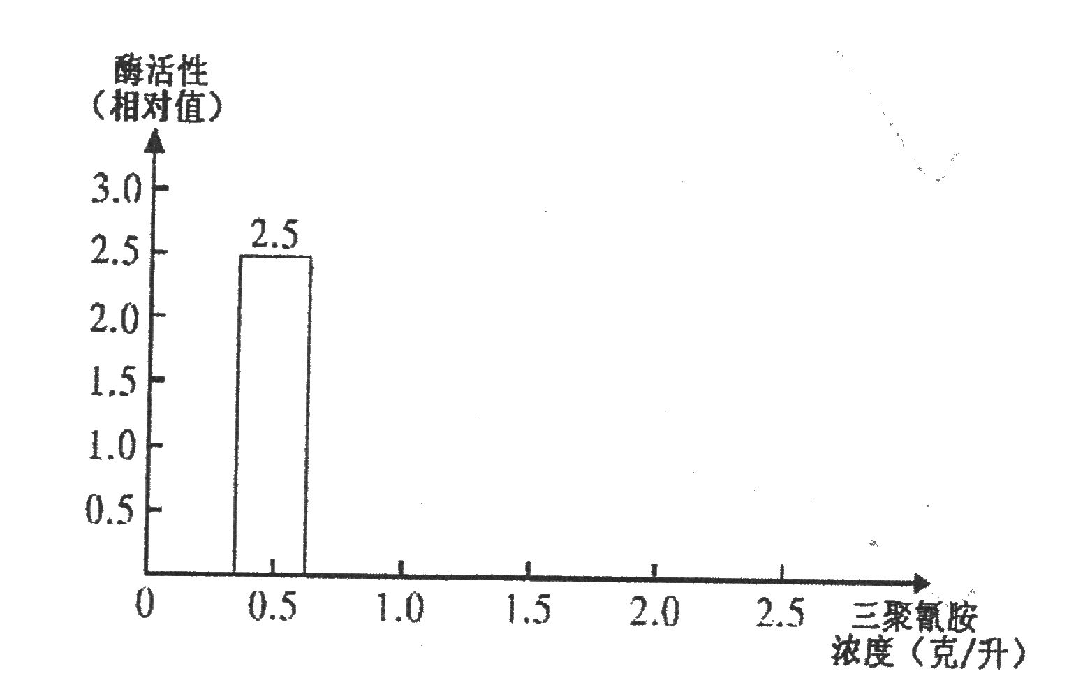
从图表数据可看出，当
水体中三聚氰胺的浓度范围
为 克/升时，该
种酶的活性较高；但当三聚氰
胺浓度达到 克/升
时。会显著降低该种酶的活性，
斑马鱼的鳃因直接与其接触而
受到严重损伤。
（3）三聚氰胺被人体吸收进入
血液后，需 次以过心脏
后才能到达肾脏。日积月累，
三聚氰胺会造成对人体肾脏的损害。
34．2009年5月26日，国家卫生部公布，湖南长沙确诊了首例输入性甲型HINI流感病例，这意味着源于境外部分地区的甲型HINI流感离我们越来越近了。
（1）甲型HINI流感的病原体是一种病毒，其结构十分简单，公由蛋白质外壳和内部的
组成。
（2）现有研究结果表明，普通的流感疫苗对预防甲型HINI流感没有明显效果，这说明普通流感疫苗不能使人产生抵抗甲型HINI流感病毒的 。因而不能获得对甲型HINI流感的抵抗力，某种疫苗只能针对某一特定的原体起作用，这类免疫叫做 免疫。
（3）甲型HINI流感虽有全球蔓延之势，但我们也无需恐慌，因为该病是可防可控的，从预防传染病的措施来分析，对确诊病例立即进行隔离治疗属于 。
（4）预防甲型HINI流感在我国流行，下列植被中不具可行性的是（ ）
A．对与确诊病例有密切接触的人进行医学观察
B．在公共场所，应避免接触他人咳嗽或打喷嚏时产生的飞沫
C．不要用接触过脏物的手触摸口、鼻、眼等
D．为切断传播途径，我国应从发现第一例输入性病例之日起禁止一切境外人员入境
35．鱼类受精卵的孵化受水温影响很显著，下列表格和曲线图是某种鱼的受精卵在不同水温中孵化的实验结果：
水温（℃） | 14 | 18 | 22 | 26 | 30 | 34 | 38 | 42
平均孵化率（%） | 0 | 55 | 70 | 92 | 84 | 56 | 6 | 0

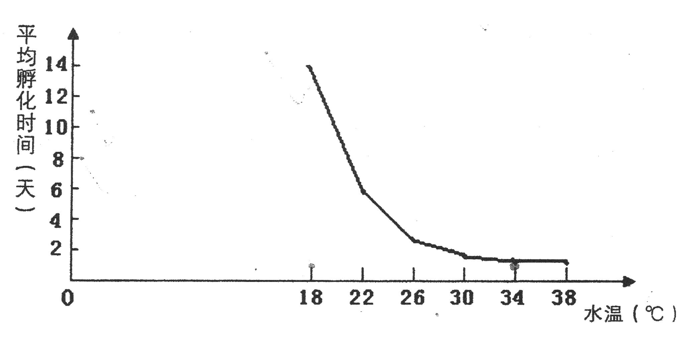

请根据图，表数据分析回答：
（1）该种鱼的受精卵在水温为 ℃时平均孵化率最高。
（2）在18℃～38℃温度范围内，平均孵化率与水温的关系是：在18℃～28℃之间，随水温上升，平均孵化率 ；在26℃～38℃之间，随水温上升，平均孵化
率 。
（3）若将14℃和两组鱼受精卵所处的水温分别逐步调节到26℃，结果14℃组的能孵化出鱼苗，而42℃组的能孵化出鱼苗，原因是：42℃组的鱼受精卵 。
（4）水温在18℃～34℃之间时，鱼受精卵平均孵化时间与水温的关系是
。
2009年长沙市初中毕业学业考试试卷
生物参与答案及评分标准
一、单项选择题
题号 | 1 | 2 | 3 | 4 | 5 | 6 | 7 | 8 | 9 | 10 | 11 | 12 | 13
答案 | B | C | D | D | C | B | C | B | C | C | D | D | B
题号 | 14 | 15 | 16 | 17 | 18 | 19 | 20 | 21 | 22 | 23 | 24 | 25
答案 | A | D | A | D | C | B | A | D | B | A | D | D
二、认只作答题
26.①二氧化碳（或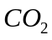） ②氧气（或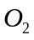） ③光 ④叶绿体 ⑤平衡
27.（1）毛细血管 慢 （2）小肠 （3）静脉 （4）线粒体
28.（1）胸 （2）卵（或受精卵） （3）⑤→③→④→② 完全
（4）（此题具有开放性，只要能达成目标的措施皆可）如：生物防治、以虫治虫、以鸟治虫、以菌治虫等。
三、实验题
29.（1）生理盐水 气泡 （2）细胞核 （3）细 （4）细胞壁
30.（1）④ ② （2）吸气 上下 （3）左右
31.（1）分解者（或细菌、真菌等） （2）①分成两等份（或平均分成两份）
②新型材料购物袋 该厂家的说法真实可靠 该厂家的说法不可信
四、分析说明题
32.（1）大蒜仔（或有蒜和无蒜） 对照（或对比） （2）莴苣
（3）间行播种豆角种子更好 因为大蒜籽对莴苣种子的发芽率（或萌发）有明显的抑制作用（或影响）而对豆角种子的发芽率（或萌发）没有明显的作用（或影响）。
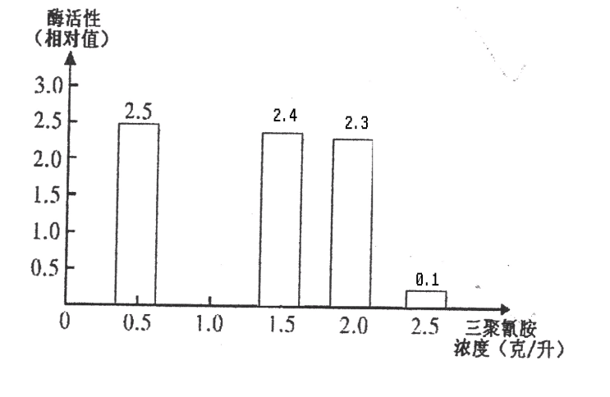
33.（1）蛋白质
（2）①直方图如右
②0.5～2.0
2.5
（3）两（或2）
（4）（1）遗传物质（或核酸）
（2）抗体
特异性（或后天性）
（3）控制传染源
（4）D
34.（1）26 （2）上升 下降 （3）已经死亡
（4）随着水温的升高平均孵化时间减少。

